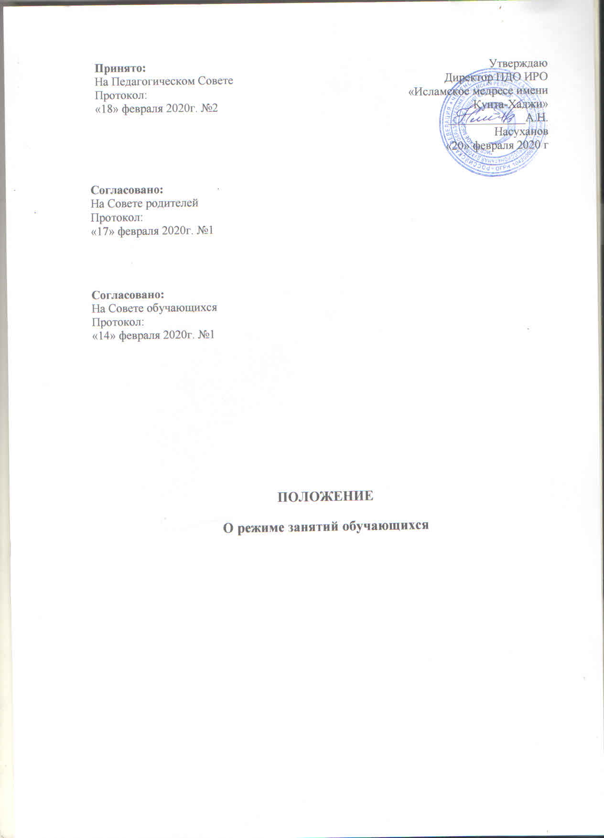

1.Общие положения
1.1. Положение о режиме занятий обучающихся в Профессиональной духовной образовательной исламской религиозной организации «Исламское медресе имени Кунта-Хаджи» (далее Положение, далее медресе) разработан в соответствии с документами:
- Федеральным законом РФ от 29 декабря 2012 г. № 273-ФЗ «Об образовании в Российской Федерации»;
- образовательного стандарта среднего профессионального религиозного мусульманского образования по направлению «Подготовка служителей и религиозного персонала религиозных организаций» начальной подготовки принятого на заседании Совета по исламскому образованию протокол № 2 /19/СИО от 29 июля 2019 г.; (далее - ОС СПРМО)

1.2. Режим занятий определяет занятость обучающихся в период освоения основных программ среднего профессионального образования (далее – ООП) в медресе

1.3. Организация образовательного процесса в Учреждении осуществляется в соответствии с расписаниями учебных занятий и ООП.

1.4. Сроки обучения по ООП, устанавливаются в соответствии с нормативными сроками их освоения, определяемыми ОС СПРМО.

2.Орагинизация образовательной деятельности

2.1. Образовательная деятельность по ООП организуется в соответствии с утвержденными рабочими учебными планами, годовым графиком учебного процесса, в соответствии с которыми Учреждение составляет расписание учебных занятий по каждой специальности на каждую учебную группу.

2.2. Учебный год в Учреждении для обучающихся по очной форме начинается 1 сентября и заканчивается в соответствии с годовым календарным учебным графиком. Начало учебного года может переноситься медресе по заочной форме получения образования – не более чем на 3 месяца.

2.3. В процессе освоения ООП обучающимся предоставляются каникулы. Продолжительность каникул, предоставляемых обучающимся составляет 8 - 11 недель в год, в том числе в зимний период - не менее 2 недель.

2.4. Максимальный объем учебной нагрузки обучающегося составляет 54 академических часа в неделю, включая все виды аудиторной и внеаудиторной учебной нагрузки.

2.5. Максимальный объем аудиторной учебной нагрузки при очной форме обучения составляет не более 36 академических часов в неделю.
Максимальный объем аудиторной учебной нагрузки при заочной форме обучения составляет 160 академических часов в год.
Максимальный объем аудиторной учебной нагрузки при очно-заочной форме обучения составляет 16 академических часов в год

2.6. Продолжительность учебной недели составляет 6 рабочих дней. Для всех видов аудиторных занятий академический час устанавливается продолжительностью - 40 минут. Перерыв между занятиями составляет 10 минут. Обеденный перерыв – 30 минут. Занятия обучающихся начинаются с 09.00.

2.7. В Учреждении устанавливаются основные виды учебных занятий - лекции, семинары, практические занятия, лабораторные занятия, консультации, самостоятельные работы, учебная и производственная практик.

2.8. Занятия по дисциплинам обязательной и вариативной частей профессионального цикла проводятся в форме групповых и индивидуальных занятий. При проведении лабораторных и практических занятий, учебных занятий по дисциплинам, перечень которых устанавливается Учреждением самостоятельно в соответствии с ОС СПРМО, учебная группа может делиться на несколько подгрупп. Учреждение вправе объединять группы обучающихся при проведении учебных занятий в виде лекций.

2.9.. Для обучающихся очной формы обучения предусматриваются консультации в объеме 100 часов на учебную группу на каждый учебный год, в том числе в период реализации среднего (полного) общего образования для лиц, обучающихся на базе основного общего образования.

2.10. Выполнение курсового проекта (работы) рассматривается как вид учебной работы по профессиональному модулю (модулям) профессионального цикла и реализуется в пределах времени, отведенного на ее (их) изучение.

2.11. Производственная практика проводится согласно с ОС СПРМО на базе учреждений, являющихся базами практической подготовки. Порядок организации производственной практики определяется Положением о практике обучающихся, осваивающих ОС СПРМО утвержденное Министерством образования и науки Российской Федерации.

2.12. Количество экзаменов в процессе промежуточной аттестации обучающихся в учебном году не превышает 8, а количество зачетов и дифференцированных зачетов – 10 (без учета зачетов по физической культуре).

2.13. В целях воспитания и развития личности, достижения результатов при освоении ООП в части развития общих компетенций обучающиеся могут участвовать в работе органов студенческого самоуправления, общественных организаций, спортивных и творческих клубах.

